**Decision Support System (DSS) Untuk menentukan**

**Evaluasi Standart Program Studi (Mahasiswa Kelulusan, Prasarana dan Kurikulum) Berdasarkan Pedoman BAN-PT**

Proposal Tugas Akhir

Diajukan Untuk Memenuhi

Persyaratan Meraih Gelar Sarjana Strata 1

Teknik Informatika Universitas Muhammadiyah Malang



Anisah Rahmatul Laily

201410370311150

**JURUSAN TEKNIK INFORMATIKA**

**FAKULTAS TEKNIK**

**UNIVERSITAS MUHAMMADIYAH MALANG**

**NOVEMBER 2017**

**Lembar Persetujuan**

**DECISION SUPPORT SYSTEM (DSS) UNTUK MENENTUKAN**

**EVALUASI STANDART PROGRAM STUDI (MAHASISWA KELULUSAN, PRASARANA DAN KURIKULUM) BERDASARKAN PEDOMAN BAN-PT**

**TUGAS AKHIR**

**Diajukan Untuk Memenuhi**

**Persyaratan Guna Meraih Gelar Sarjana Strata 1**

**TeknikInformatika Universitas Muhammadiyah Malang**

**Anisah Rahmatul Laily**

**201410370311150**

Telah Direkomendasikan

Untuk Diajukan Sebagai Judul Tugas Akhir

Di Teknik Informatika

Universitas Muhammadiyah Malang

Menyetujui,

|  |  |
| --- | --- |
| **Dosen Pembimbing I**  **Yuda Munarko, S. Ko,. M.Sc.**  **0706077902** | **Dosen Pembimbing II**  **Maskur S. Kom M. Kom**  **0711098402** |

**PENDAHULUAN**

1. **Latar Belakang Masalah**

Badan Akreditasi Nasional Perguruan Tinggi (BAN-PT) dibentuk oleh Mentri Pendidikan dan Kebudayaan pada tahun 1994 yang memiliki tugas melakukan akreditasi terhadap perguruan tinggi. Sejak dibentuk pada tahun 1994 sampai akhir tahun 2008, BAN-PT telah berhasil melakukan akreditasi terhadap 9288 program studi dari perguruan tinggi negeri, swasta, keagamaan, dan kedinasan. Mengingat Undang-undang RI Nomor 20 Tahun 2003, PP RI Nomor 19 tahun 2005 dan peraturan perundang-undangan lainnya serta kecenderungan perkembangan kebijakan tentang pendidikan tinggi yang menekankan pada mutu dan akuntabilitas publik institusi perguruan tinggi dan program studi maka diperlukan akreditasi program studi sarjana.  Instrumen akreditasi tahun 2008 ini telah disusun dengan mempertimbangkan perkembangan aspek legal peraturan perundang-undangan dan tuntutan praktek-praktek proses akreditasi terbaik yang berlaku secara internasional. [1].

Untuk Melakukan Akreditasi Pada suatu Jurusan di Perguruan Tinggi Negeri ataupun Swasta banyak sekali aspek yang termasuk dalam kategori penilaian. Mulai dari segi Mahasiswa, Dosen, Lulusan, Sarana prasarana dan Lain sebagainya. Semua data tersebut di dapat dari berbagai jenis database. Maka dari itu sistem Decision Support System ini membutuhkan Data integration dan Data Warehouse untuk mengambilan dan pengelompokan data.

Data Warehouse adalah sebuah gudang informasi yang berisikan kumpulan data dari berbagai sumber disatu tempat database yang memiliki skema terpadu [2]. Data Warehouse menyediakan antarmuka pada pengguna untuk kosolidasi data. Tempat membuat query sehingga memudahkan pengguna melakukan pengambilan keputusan. Dan biasanya data warehouse disimpan dalam bentuk dimensional [3].

Decision Support System (DSS) merupakan sistem informasi interaktif yang menyediakan informasi permodelan dan pemanipulasian data. Sistem itu untuk membantu keputusan dalam situasi yang semiterstruktur dan situasi tidak terstruktur dimana tak seorang pun tahu secara pasti bagaimana keputusan dibuat [4].

Pada penelitian ini penulis berfokus pada bagian Decision Support Sistem. Fakultas Teknik Universitas Muhammadiyah Malang (UMM) memiliki kendala dalam melakukan evaluasi peningkatan mutu program studi sarjana. Dimana evaluasi tersebut masih dilakukan secara manual sehingga dari evaluasi menghasilkan keputusan yang kurang tepat. Nilai evaluasi yang di perkirakan menghasilkan nilai tinggi namun kenyataannya nilai lebih buruk dari nilai resmi yang dikeluarkan oleh BAN-PT.

Permasalahan yang muncul ialah bayaknya aspek atau penilaian akreditasi yang membuat kaprodi tidak dapat mengantisipasi jatuhnya point akreditasi pada beberapa aspek atau penilaian akreditasi. Hasil dari perkiraan perhitungan penilaian program studi sarjana tidak sesuai dengan hasil nilai resmi yang dikeluarkan oleh BAN-PT. Sehingga membuat nilai akreditasi program studi sarjana tidak sesuai harapan.

1. **Rumusan masalah**

Berdasarkan latar belakang diatas dapat dirumuskan permasalahan yang akan disesuaikan dalam penelitian ini yaitu:

1. Bagaimana mengetahui point dalam standart yang harus di perbaiki untuk meningkatkan mutu program studi.
2. Bagaimana mengetahui point yang saling berhubungan dan akan mengalami penurunan nilai pada point tersebut setelah poin yang lain mengalami perubahan.
3. **Tujuan penelitian**

Adapun tujuan penelitian ini adalah:

1. Untuk menentukan point mana yang harus dilakukan perbaikan
2. Untuk mengetahui point yang mengalami penurunan nilai akibat perubahan penilaian pada point yang lain.
3. **Batasan Masalah**

Adapun batasn masalah penelitian ini :

1. Decision support system hanya di lingkungan fakultas Teknik Universitas Muhammadiyah Malang
2. Standar akreditasi dan penilaian akreditasi diambil dari buku pedoman Akreditasi program studi yang dikeluarkan oleh BAN-PT tahun 2008.
3. Standar yang di gunakan standar 3 (Mahasiswa dan kelulusan), standar 5 (Sarana dan prasarana) dan standar 6 (Kurikulum)
4. Decision support system ini dibuat berbasis web.
5. **Metodologi**
   1. **Studi Pustaka**

Tahap Studi Pustaka menjelaskan berbagai macam informasi dan dasar teori-teori yang berkaitan dengan Decision Support System dari berbagai referensi buku, jurnal atau skripsi.

* 1. **Pengumpulan Data**

Data yang digunakan oleh penulis antara lain data sekunder yaitu data yang diperoleh dari bahan dokumen, karena dalam hal ini peneliti tidak secara langsung mengambil data sendiri tetapi meneliti dan memanfaatkan data atau dokumen yang dihasilkan oleh pihak-pihak lain. Data sekunder merupakan data primer yang diperoleh oleh pihak lain atau data primer yang telah diolah lebih lanjut dan disajikan baik oleh pengumpul data primer atau pihak lain yang pada umumnya disajikan dalam bentuk tabel-tabel atau diagram-diagram [5]. Dalam pengembangan sistem penulis menggunakan data dokumen pedomen dari BAN-PT 2008.

* 1. **Analisa Desain**

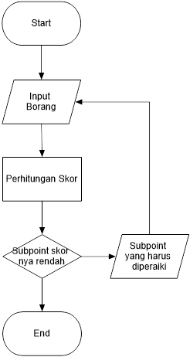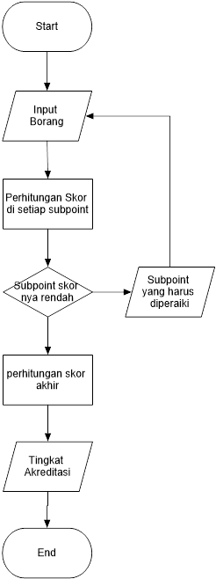

* 1. **Implementasi**

Pada implementasi Decision Support System ini untuk menentukan hasil akreditasi program studi perguruan tinggi dinyatakan sebagai terakresitasi dan tidak terakreditasi. Yang terakreditasi diberi peringkat sebagai berikut :

* A (Sangat Baik) dengan nilai akreditasi 361 – 400
* B (Baik) dengan nilai akreditasi 301 – 360
* C (Cukup) dengan nilai akreditasi 200 – 300
* Tidak Terakreditasi dengan nilai akreditasi kurang dari 200

Penentuan Skor akhir merupakan jumlah penilaian dari 75 % borang program studi, 10 % Evaluasi diri program studi dan 15 % Portofolio Fakultas / Sekolah Tinggi.

Skor nilai pada setiap subpoint mempunyai bobot yang berbeda berikut adalah beberapa contoh perhitungan subpoint :

| DESKRIPTOR | HARKAT DAN PERINGKAT | | | | |
| --- | --- | --- | --- | --- | --- |
| SANGAT BAIK | BAIK | CUKUP | KURANG | SANGAT KURANG |
| 4 | 3 | 2 | 1 | 0 |
| 5.4.1.a Rata-rata banyaknya mahasiswa per dosen Pembimbing Akademik (PA) per semester (=RMPA) | Jika RMPA ≤ 20, maka skor = 4. | Jika 20 < RMPA < 60, maka skor = (60 - RMPA) / 10. | | | Jika RMPA ≥ 60 atau tidak ada perwalian, maka skor = 0. |

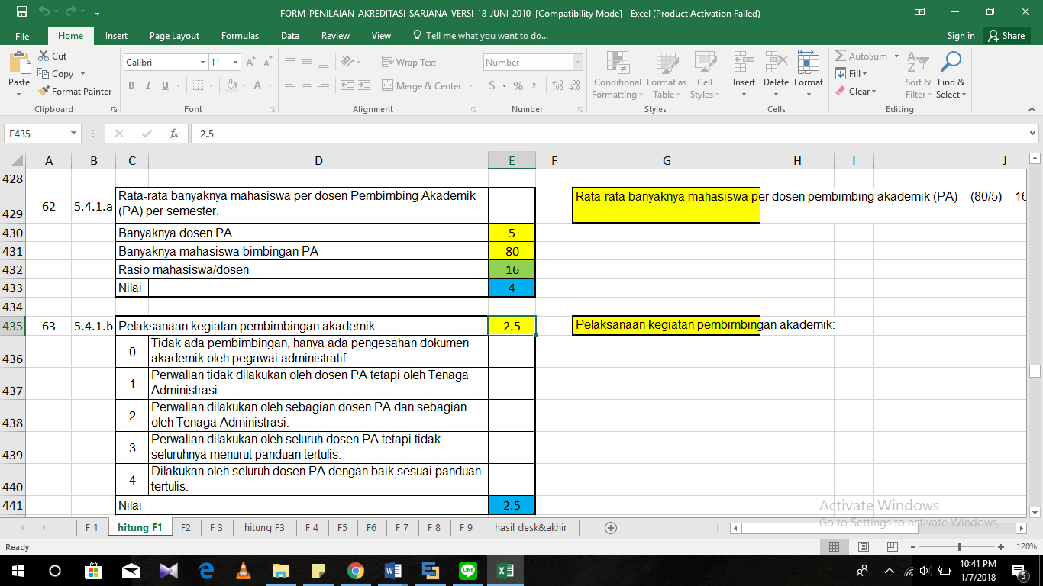

Karena skor RMPA ≤ 16 maka peringkat subpoint 5.4.1 a adalah 4 (sangat baik)

Bobot yang dimiliki subpoint 5.4.1 a adalah 0.57

Nilai = Bobot * Peringkat

= 0.57 * 4

= 2.28

| DESKRIPTOR | HARKAT DAN PERINGKAT | | | | |
| --- | --- | --- | --- | --- | --- |
| SANGAT BAIK | BAIK | CUKUP | KURANG | SANGAT KURANG |
| 4 | 3 | 2 | 1 | 0 |
| 5.4.1.b Pelaksanaan kegiatan pembimbingan akademik | Dilakukan oleh seluruh dosen PA dengan baik sesuai panduan tertulis. | Perwalian dilakukan oleh seluruh dosen PA tetapi tidak seluruhnya menurut panduan tertulis. | Perwalian dilakukan oleh sebagian dosen PA dan sebagian oleh Tenaga Administrasi. | Perwalian tidak dilakukan oleh dosen PA tetapi oleh Tenaga Administrasi. | Tidak ada pembimbingan, hanya ada pengesahan dokumen akademik oleh pegawai administratif |

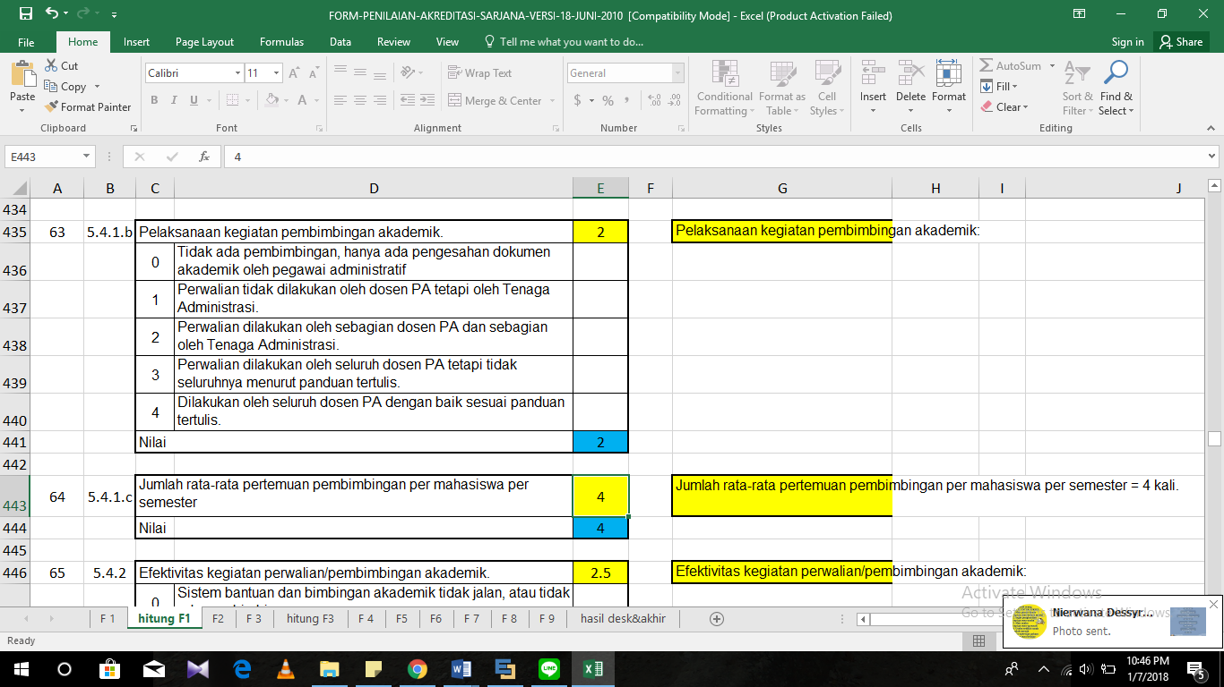

Peringkat 5.4.1 b adalah 2 (baik)

Bobot yang dimiliki 5.4.1 b adalah 0.57

Nilai = Bobot * peringkat

= 0.57 * 2

= 1.14

| DESKRIPTOR | HARKAT DAN PERINGKAT | | | | |
| --- | --- | --- | --- | --- | --- |
| SANGAT BAIK | BAIK | CUKUP | KURANG | SANGAT KURANG |
| 4 | 3 | 2 | 1 | 0 |
| 5.4.1.c Jumlah rata-rata pertemuan pembimbingan per mahasiswa per semester (= PP) | Jika PP ≥ 3.0 maka skor = 4. | Jika 0 < PP < 3, maka skor = PP + 1. | | | Jika PP = 0, maka skor = 0. |

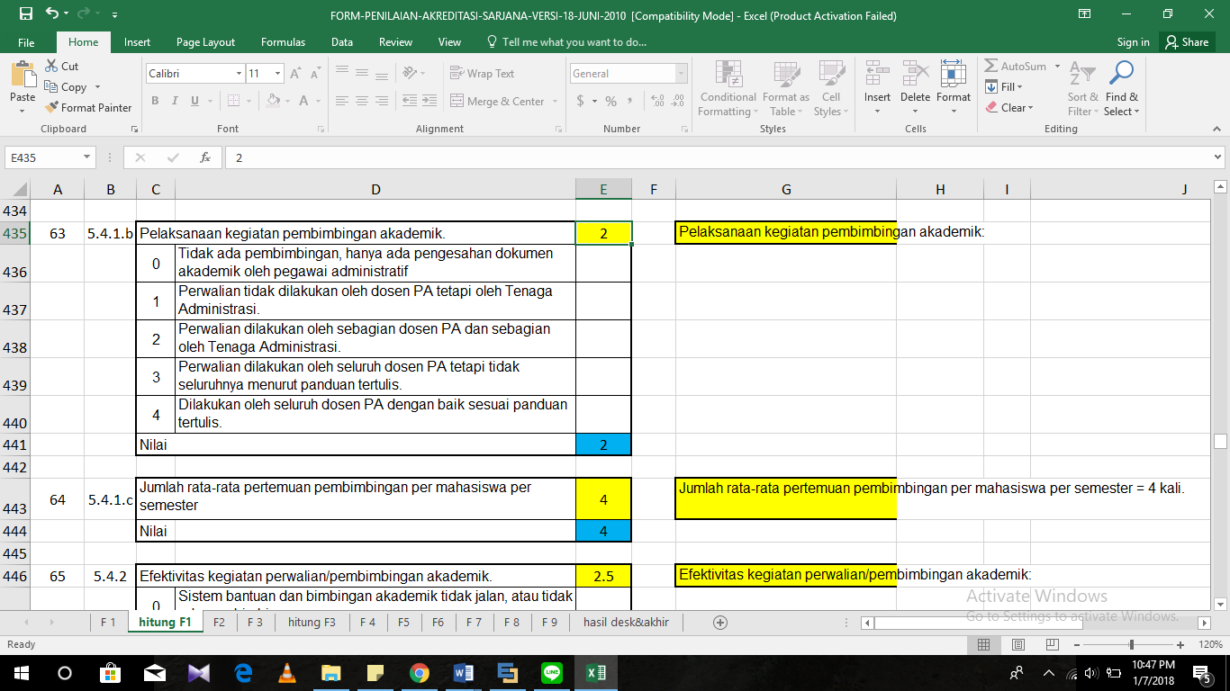

Karena skor rata – rata pertemuan ialah 4 dan 4 ≥ 3 maka peringkat 5.4.1 c adalah 4 (sangat baik)

Bobot yang dimiliki subpoint 5.4.1 c adalah 0.57

Nilai = Bobot * Peringkat

= 0.57 * 4

= 2.28

Setelah subpoint memiliki nilai kemudian di jumlahkan untuk mendapatkan skor akhir dan dari hasil skor akhir dapat diketahui apakah program studi tersebut terakreditasi atau tidak terakreditasi.

* 1. **Pengujian**
  2. **Dokumen Tugas Akhir**

Tahap Dokumen Tugas Akhir ini merupakan proses penulisan laporan mulai dari tahap studi pustaka sampai dengan pengujian.

1. **Penelitian Sebelumnya**

|  |  |  |  |
| --- | --- | --- | --- |
| **Nama** | **Tahun** | **Judul** | **Hasil** |
| Niken Hendrakusma Wardani, Arief Andy Soebroto, Rekyan Regasari | 2013 | Akreditasi Program Studi Sarjana Menggunakan Metode Analytic Hierarchy Process (Ahp) |  |
|  |  |  |  |

1. **Penyusunan Tugas Akhir**

Laporan tugas akhir ini terdiri dari 5 bab, antara lain :

**Bab I Pendahuluan**

Bab ini berisi yang terdiri dari latar belakang penelitian, perumusan masalah yang akan di bahas peneliti, tujuan penelitian yang ingin dicapai, batasan masalah, metodologi penelitian dan sistematika penulisan.

**Bab II LandasanTeori**

Bab ini menguraikan berbagai teori yang mendukung dan mendasari penulisan skripsi ini, yakni menjelaskan pengertian-pengertian dari Decision Support System, Pemrograman PHP, Database dan perangkat lunak pendukung lainnya.

**Bab III Analisis Dan Perancangan**

Bab ini diuraikan proses pengembangan rancangan aplikasi Decision Support System evalusi standar program studi yang tepat di perguruan tinggi, meliputi tahapan analisis sistem, perancangan sistem, pengkodean dan pengujian.

**Bab IV Hasil dan Pembahasan**

Bab ini berisi tentang implementasi bagaimana cara membangun Decision Support System dan pengujian sistem yang telah dibangun.

**Bab V Penutup**

Bab ini adalah bab terakhir yang menyajikan otentang kesimpulan-kesimpulan dan saran – saran untuk pengembangan sistem yang lebih baik.

1. **Jadwal Kegiatan**

Berdasarkan proposal penelitian yang sudah penulis susun maka penulis melakukan penjadwalan terhadap pelaksanaan penelitian yang di susun sebagai berikut :

*Tabel 8.1 Jadwal Kegiatan*

|  |  |  |  |  |
| --- | --- | --- | --- | --- |
| Kegiatan | Desember | Januari | Februari | Maret |
| Studi Pustaka |  |  |  |  |
| Pengumpulan Data |  |  |  |  |
| Analisa Desain |  |  |  |  |
| Implementasi |  |  |  |  |
| Pengujian |  |  |  |  |
| Dokumen Tugas Akhir |  |  |  |  |

**Daftar Pustaka**

[1] BAN-PT. 2008. *Buku 1 Naskah Akademik Akreditasi Program Studi Sarjana.* Jakarta: BAN-PT.

[2] Silberschath, A., Henry , K. F., & S., S. (2006). *Database System Concept Sixth Edition.* New York : McGraw-Hill.

[3] Rainardi, V. (2008). *Building a data warehouse: with examples in sql server.* A Press

[4] Kusrini. 2007. *Konsep dan Aplikasi Sistem Pendukung Keputusan*. Yogyakarta: Andi

[5] Sugiarto, dkk. 2001.Teknik Sampling. Jakarta: PT Gramedia Pustaka Utama.